PROGRAMACION ORIENTADA A OBJETOS

EPNvsTRUMP

Manual de usuario

Semestre 2016-2017/II

Descripción del juego

El juego comienza en el desierto de Sonora justo en la frontera entre México y Estados Unidos (1er nivel) y tú (Enrique Peña Nieto) tienes que vencer a la Patrulla Fronteriza o como se le dice en México “La Migra”, una vez cruzada la frontera tendrás que derrotar a los agentes de Donald Trump, esto en el segundo nivel, y por último te enfrentarás a Donald Trump.

* Portada

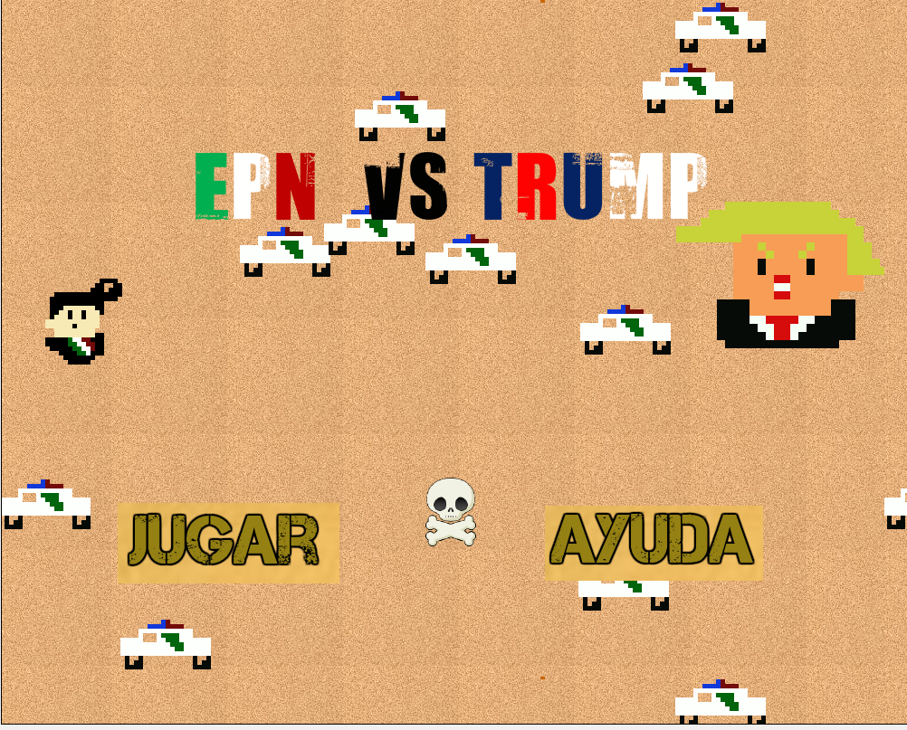

En la portada se encuentras 2 opciones que permiten movernos a la ayuda y jugar para comenzar el juego.

* Ayuda

Al seleccionar la opción de ayuda se mostrará el objetivo del juego así como los controles.

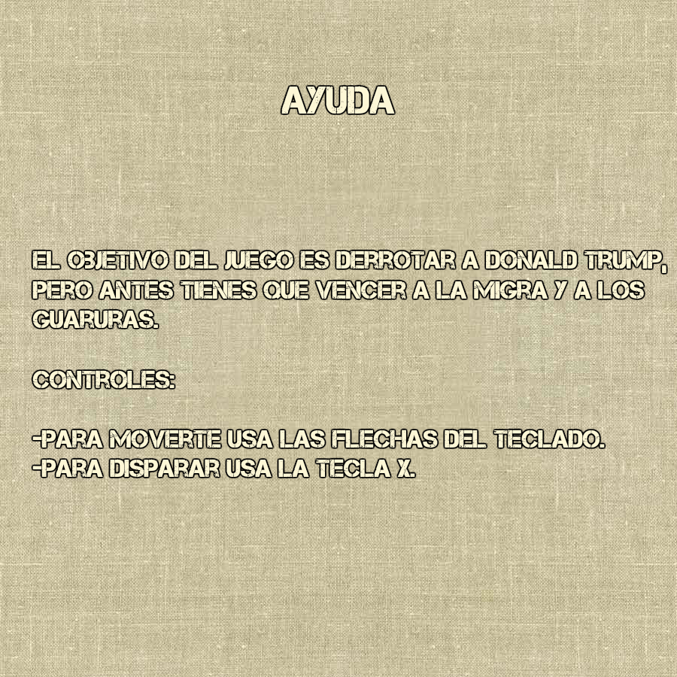

* Nivel 1

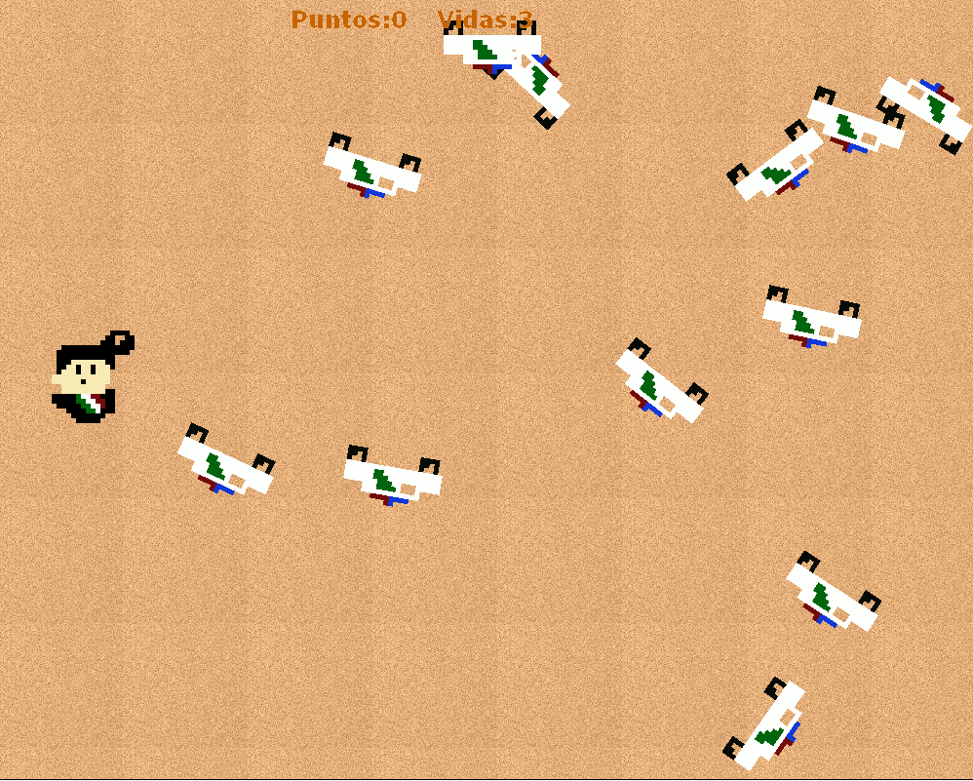

Se muestra el nivel 1 en el cual se tendrá que pelear contra múltiples patrullas fronterizas.

* 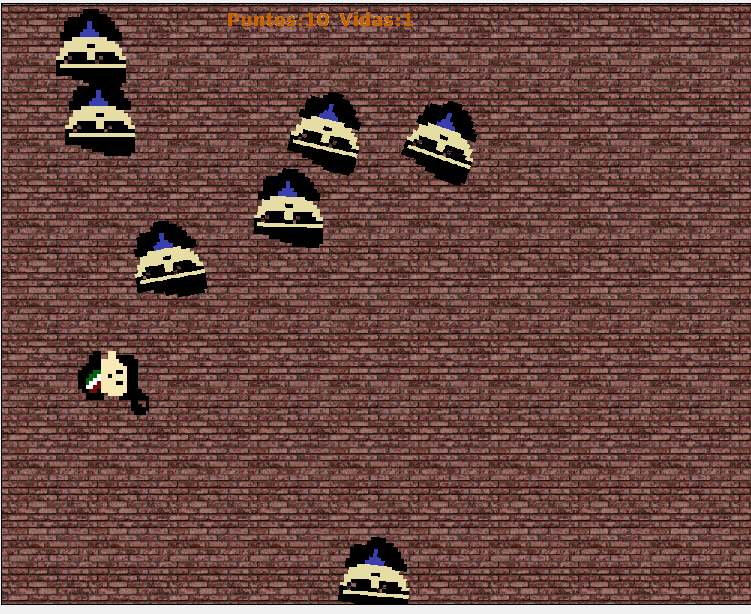Nivel 2

En este nivel tendrás que derrotar a los agentes.

* Nivel 3

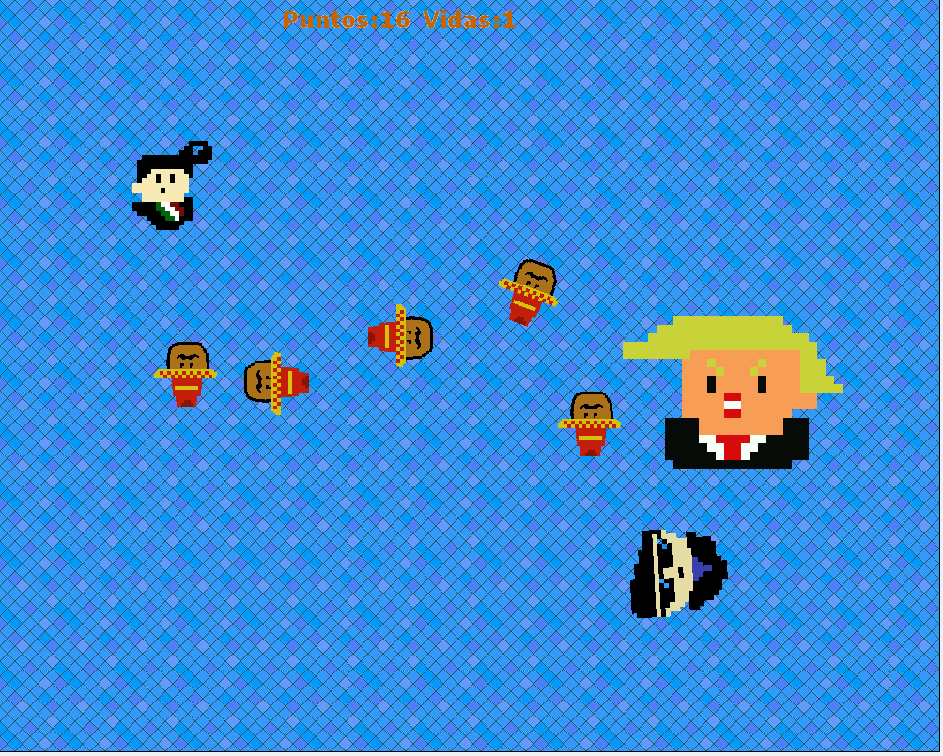

En este nivel te enfrentas contra el jefe final, es decir, contra Donald Trump, para derrotarlo será necesario acertar más de 6 disparos.